Localisation Saut Maripa
le site est localisé à 21 km au Sud Ouest de St Georges. Le bourg le plus proche est Oiapoque.
Plan de localisation :

Echelle : 1/50000
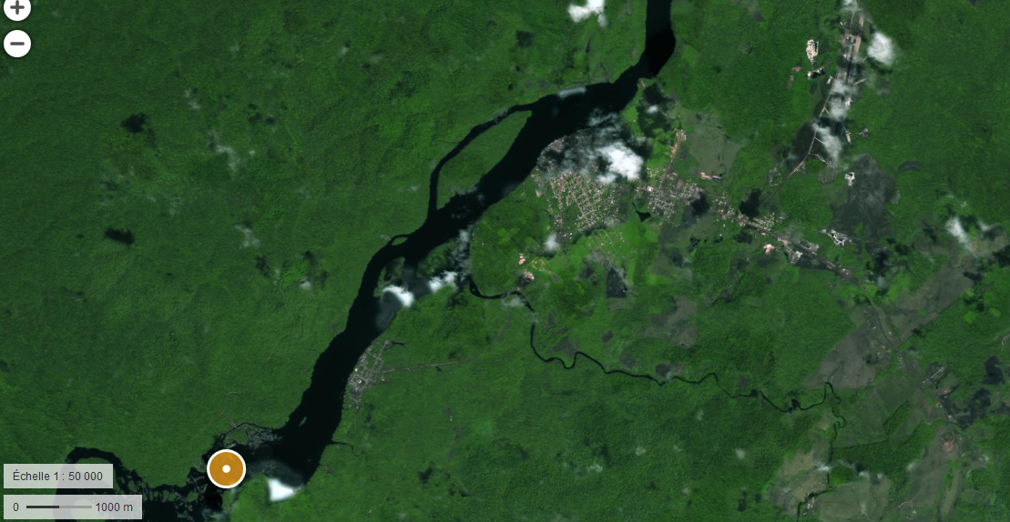
OIAPOQUE

